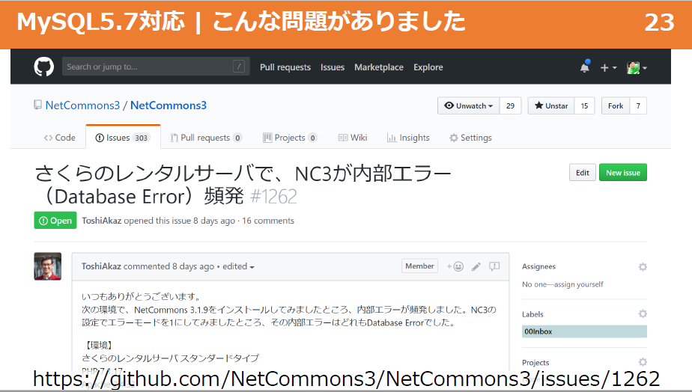

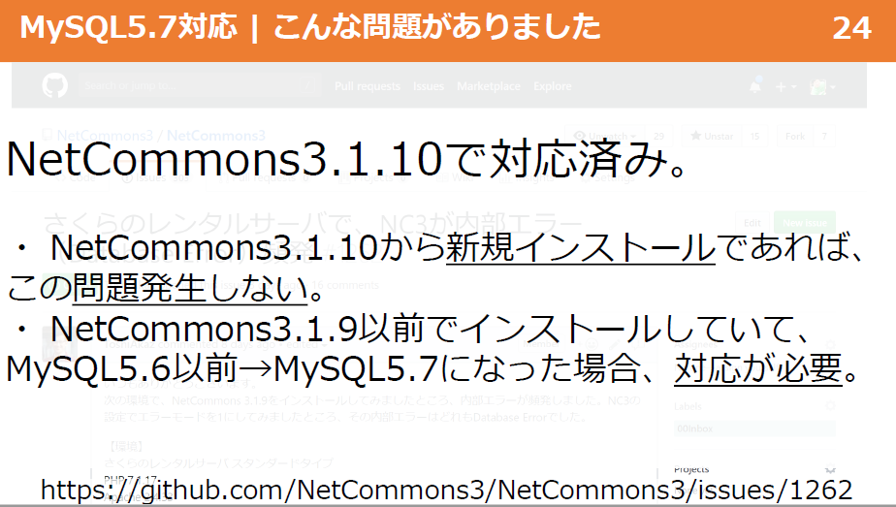

※下記の$slave1だけでなく、$masterも修正する
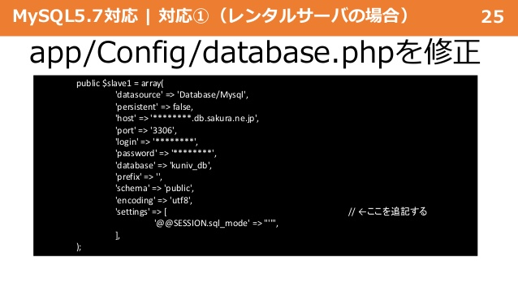

https://github.com/NetCommons3/NetCommons3/issues/1262
から該当箇所は以下だと思います。
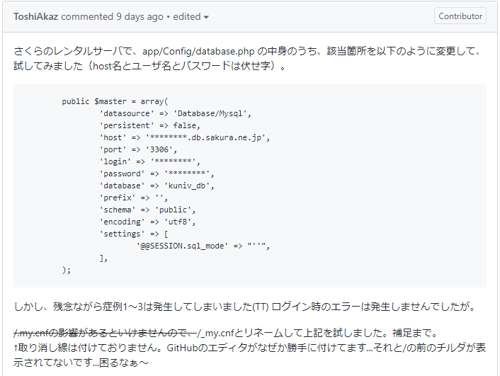

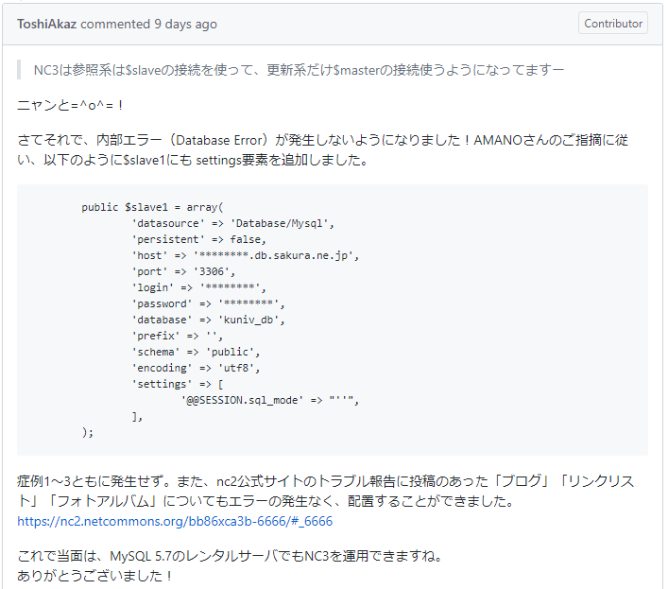

app/Config/database.phpです。

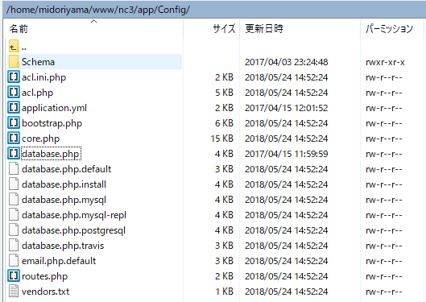

'encoding' => 'utf8',の次の行に赤字を追記するのでは…
'encoding' => 'utf8',
'settings' => [
'@@SESSION.sql_mode' => "''",
]

